45. Názvosloví organické chemie - alkoholy
Pracovní list
1. Doplň tabulku:
uhlovodík | vzorec | uhlovodíkový zbytek | vzorec | alkohol | vzorec
methan

 |  |  |  | ethanol
 | C₃H₈

2. Pojmenuj tyto alkoholy:
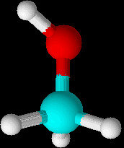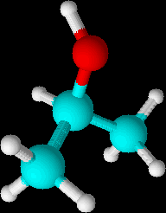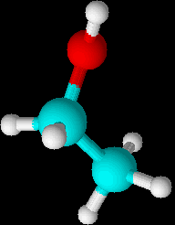
O
O
O
H
H
H

....................................... ............................................. ..........................................

3. Působením kyseliny dusičné na glycerol vyrobil Alfred Nobel trhavinu s názvem dynamit. Nakresli strukturní vzorec glycerolu, neboli 1,2,3 – propantriolu.

4. Doplň: Ethanol vzniká .......................................... cukrů. Zapiš rovnici tohoto procesu, popiš ji.

